CALABRIA MARINA SIBARI VILLAGIO MINERVA 4*

**01/09 – 08/09/2024 (7 notti) € 625**

Confortevoli camere con bagno , aria condizionata autonoma, Tv, minifrigo, phon e cassaforte. Le camere , unico ambiente, hanno letto matrimoniale e divano letto con letto estraibile, possibilità di aggiungere 5° letto, con ovvia limitazione dello spazio interno. Distano da un minimo di 250 metri ad un massimo di 600 metri dalla spiaggia alla quale si arriva a piedi attraversando la pineta di proprietà.

Pensione completa, servizio a buffet con acqua e vino in caraffa senza limitazioni. ARRIVO CON LA CENA – PARTENZA PRANZO

**Tessera club gratuita**

**Soggiorni: domenica/domenica ( tranne se diversamente concordato), le camere vengono consegnate dopo le ore 17.00 e devono essere rilasciate entro e non oltre le ore 10.00.**

*A pagamento:*

**Servizio spiaggia** nelle prime 3 file, 1° fila euro 15,00 al giorno, 2° fila euro 12,00 al giorno, 3° fila euro 8,00 al giorno (da pagare in loco).

**Quota comprende: passaggio bus gt**

*Inclusi:*

**Servizio spiaggia:** 1 ombrellone e 2 lettini per ogni unità abitativa dalla quarta fila in poi

**Servizio navetta:** collegamento diurno gratuito tra i 3 villaggi ad orari prestabiliti; collegamento tra i Villaggi Maregolf e Marlusa con la pineta.

**Wi-fi:** gratuito, copertura negli spazi comuni del Resort.

**Servizio medico**, gratuito, ad orari prestabiliti.

**Impianti sportivi** ad orari prestabiliti con lezioni collettive (campi da : Tennis, Padel ,Calcetto, Sky fitness, Padbol, Volley).

**Animazione** diurna e spettacoli seraliper tutte l’età.

**Utilizzo della Piscina.**

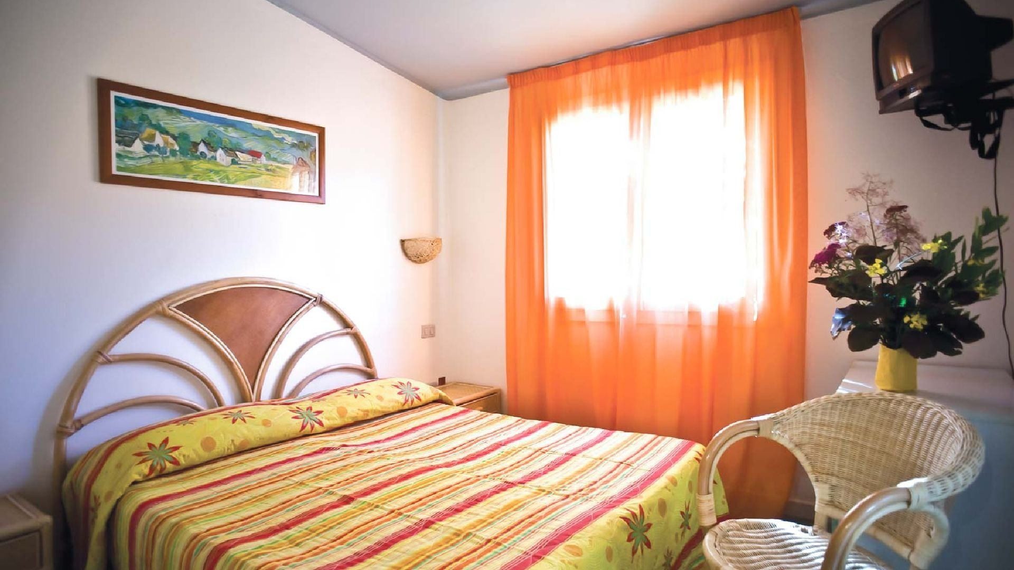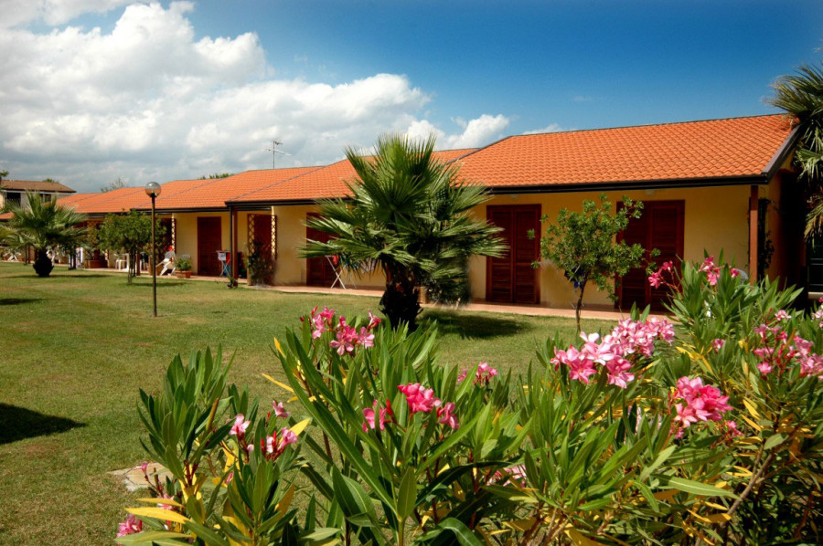**Cambio** infrasettimanale della biancheria da letto; cambio giornaliero della biancheria da bagno; pulizia giornaliera del locale. Aria condizionata autonoma, TV in camera**.**

ESCLUSA:

- Tassa di Soggiorno OBBLIGATORIA: EURO 3,00 AL GIORNO A TESTA DAI 4 ANNI COMPIUTI . Tutti i Comuni italiani hanno facoltà di applicare la tassa di soggiorno. Detta tassa non è calcolata nell’importo del soggiorno. Dovrà essere pagata dal cliente direttamente in hotel in fase di check-in.

***Base 50 pax***